Hibernate_day02

上节内容
1 hibernate概述
（1）orm思想
* 对象关系映射：让实体类和数据库表进行对应关系，不需要直接操作数据库表，操作表对应实体类对象就可以了

2 hibernate入门案例
（1）搭建hibernate环境
（2）添加操作

3 hibernate的配置文件
（1）核心配置文件
（2）映射配置文件

4 hibernate的核心api
（1）SessionFactory对象
（2）Session对象
* 添加：save方法
* 根据id查询：get方法
* 修改：update方法
* 删除：delete方法
（3）Transaction对象

今天内容
1 实体类编写规则
（1）实体类有属性和表主键对应
（2）属性不要final
（3）属性建议使用包装类

2 hibernate主键生成策略
（1）native：根据底层数据库识别使用不同的值，如果mysql数据库是自动增长，如果oracle是序列，类型在实体类里面int类型，表里面是int类型
（2）uuid：生成随机唯一uuid值
* 实体类属性是string，表字段是varchar

3 实体类操作（概念）
（1）实体类对象三种状态
* 瞬时态
* 持久态
* 托管态
（2）三种状态之间的转换
* 看懂图

4 hibernate的一级缓存
（1）特点
* 默认打开的
* 使用范围是session对象
* 缓存持久态数据

（2）快照区（特性：持久态自动更新数据库）
* 做修改操作时候，根据id查询对象，向对象里面设置值，最后不需要调用update方法实现修改操作

5 hibernate的事务操作
（1）事务概念
（2）hibernate绑定session
* session对象类似于jdbc里面connection
* session是单线程对象
* session与本地线程绑定
** 如果使用与本地线程绑定session，操作之后不需要关闭了
（3）事务添加service层
* 使用转账例子演示

6 hibernate其他的api
（1）Query：hql查询
（2）Criteria：qbc查询
（3）SQLQuery：调用普通sql语句

1 实体类（持久化类）规则
1 实体类（称为 持久化类）
（1）有类和数据库表进行对应关系，不需要直接操作数据库表，操作实体类对象就可以了，这个类称为实体类

2 实体类编写规则
（1）实体类属性私有的
（2）私有属性有公开的get和set方法
（3）有公开无参构造方法
（4）要求实体类里面有一个属性和表里面主键对应
（5）建议：不要使用final修饰
（6）建议：要使用基本数据类型对应包装类

3 为什么使用包装类
（1）使用包装类之后更准确表示数据
（2）byte short int long float double char boolean
* int---Integer char---Character ,其他是首字母大写 double – Double
（3）举例说明
* 比如表示学生分数 int score = 5; 表示学生得了0分int score = 0;
** 表示学生没有参加考试int score = -1;
* 使用包装类 Integer score = 5; 学生得了0分Integer score = 0;
** 表示学生没有参加考试Integer score = null;

2 Hibernate主键生成策略
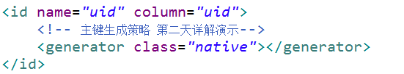
（1）generator标签里面写class属性，属性值配置生成策略

1 hibernate主键分为：自然主键和代理主键
（1）自然主键：表主键字段和业务相关的
* 人的身份证号码唯一的
（2）代理主键（一般使用）：表主键字段和业务不相关的
* uid值

2 hibernate要求实体类里面有一个属性作为唯一值，对应表主键，主键有不同的生成策略，（1）hibernate主键生成策略有很多的值：
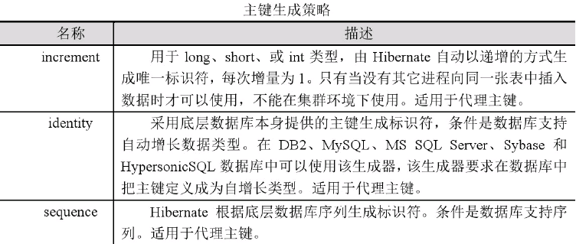

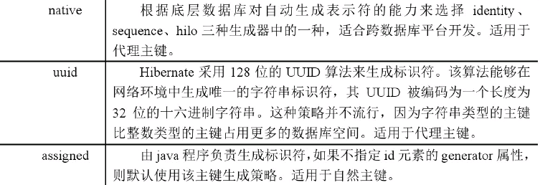

3 在class属性里面有很多值
（1）native： 根据底层数据库识别使用不同值
* 如果表字段自动增长特点，表字段必须是int类型

（2）uuid：之前在web阶段使用过uuid值，自己写代码生成uuid值，现在在hibernate阶段，这个uuid值hibernate帮生成出来
* 表字段需要是varchar类型，类里面属性是string类型

4 演示生成策略值 uuid
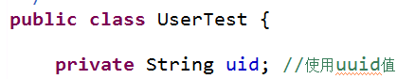
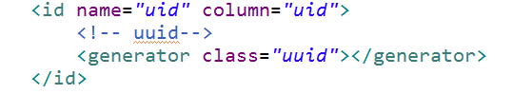

效果：

3 实体类操作

3.1 对实体类crud操作
调用 session的方法
（1）添加：save方法
（2）修改操作：update方法
（3）根据id查询：get方法
（4）删除：delete方法

3.2 实体类对象状态（概念）
1 实体类（持久化类）状态有三种
（1）区别标准：
* 判断实体类对象里面是否有id值
* 判断实体类对象是否与session对象有关联

2 具体实体类状态有哪些？
第一种 瞬时态
（1）实体类对象里面 没有 id值，和session 没有 关联
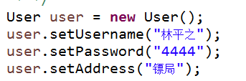

第二种 持久态
（1）实体类对象里面 有 id值，和session 有 关联
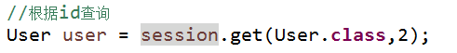

第三种 托管态
（1）实体类对象里面 有 id值，和session 没有 关联
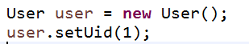

3 实体类三种状态转换（看懂）
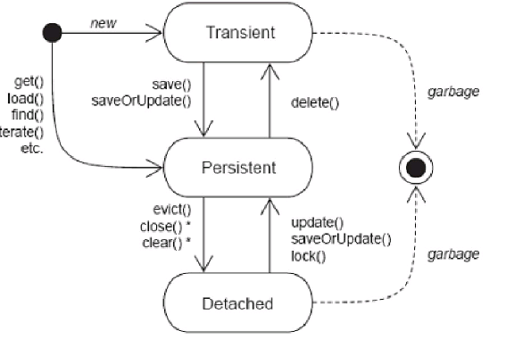
（1）瞬时态和持久态之间转换
* 瞬时态转换持久态：调用save方法
* 持久态转换瞬时态：调用delete方法

（2）托管态和持久态之间转换
* 持久态转换托管态：关闭session对象
* 托管态转换持久态：调用update方法

4 持久态自动更新数据库演示
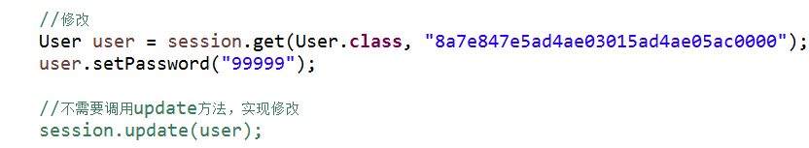
（1）不需要调用update方法，实现修改

4 Hibernate的一级缓存

4.1 什么是缓存
1 数据库本身是文件系统，操作文件使用流，如果文件内容过多，操作文件效率很低

2 缓存：数据不是存到文件里面，存到内存中，提高获取数据效率
（1）学习过redis，是内存数据库

4.2 Hibernate缓存
1 hibernate框架中提供很多优化方式，hibernate的缓存就是一个优化方式

2 hibernate缓存有 两种
第一种 一级缓存（重点）
（1）默认是打开的
（2）一级缓存使用范围，session对象从创建到关闭范围
（3）一级缓存数据特点：持久态数据（有id值 、和session有关联）

第二种 二级缓存（了解）
（1）默认不是打开的，需要配置使用
（2）二级缓存使用过程中不能单独使用，需要依赖其他组件使用
（3）二级缓存使用范围：sessionFactory范围
（4）替代技术：redis

4.3 验证一级缓存存在
1 验证方式
（1）查询两次相同id值数据

2 具体实现
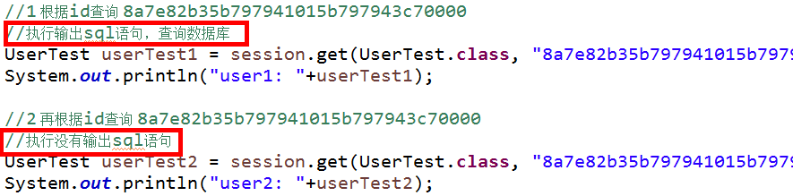

4.4一级缓存执行过程
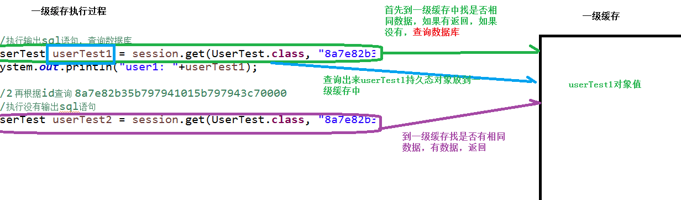

4.5一级缓存特性
1 持久态自动更新数据库
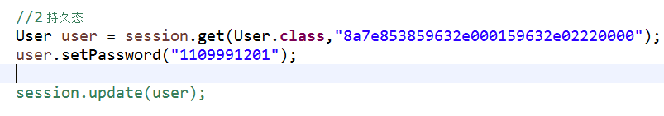
不需要调用session里面的方法实现修改操作

2 执行过程
一级缓存快照区（副本）
文字描述：
（1）一级缓存使用范围session对象范围，session创建，分配区域作为一级缓存，同时为每个一级缓存作为快照区
（2）调用get方法时候，首先到一级缓存中找是否有相同数据，如果没有查询数据库，把查询出来持久态对象，放到一级缓存中
（3）修改持久态对象里面值，同时修改一级缓存中对应数据值，但是只会修改一级缓存值，不会修改快照区内容
（4）提交事务之前，做比较，比较一级缓存中内容和快照区内容是否一样，如果不一样把一级缓存中更新到数据库，如果一样，不更新

画图说明：
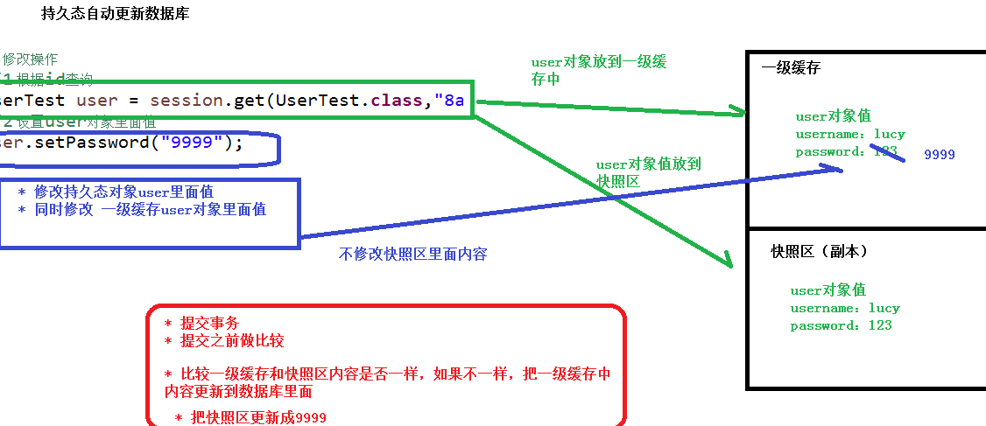

5 Hibernate事务操作

5.1 事务相关概念
1 什么是事务
（1）逻辑上一组操作，要么都成功，一个失败所有都失败
（2）转账例子

2 事务四个特性
（1）原子性、一致性、隔离性、持久性

3 不考虑隔离性产生问题
（1）脏读：一个是事务读取到另一个事务没有提交的数据
（2）不可重复读：一个是事务读取到另一个事务update的数据
（3）虚读（幻）：一个是事务读取到另一个事务insert的数据

4 设置事务隔离级别
（1）mysql默认隔离级别： repeatable read

5.2 Hibernate绑定session
1 session对象类似于jdbc的connection，之前web阶段学过 ThreadLocal
（1）session对象单线程对象
（2）之前web阶段ThreadLocal，让连接与本地线程绑定

2使用配置方式让session与本地线程绑定，保证单线程对象

3 获取与本地线程session
（1）在hibernate核心配置文件中配置
<property name="hibernate.current_session_context_class">thread</property>
注意：这个值在hibernate.properties里面没有

（2）调用sessionFactory里面的方法得到
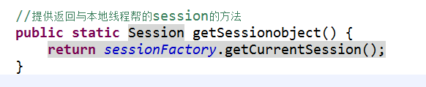

4 获取与本地线程绑定session时候，关闭session报错，不需要手动关闭了

5 hibernate配置设置事务隔离级别
（1）配置在hibernate核心配置文件中，使用级别对应数字配置
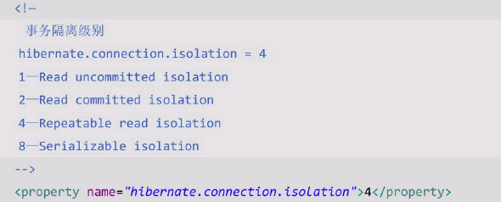

5.3 事务添加到Service层
1 javaee有三层结构，web层、service层和dao层
（1）web层：做数据操作
（2）service层：业务处理
（3）dao层：操作数据库

2 事务添加到service层
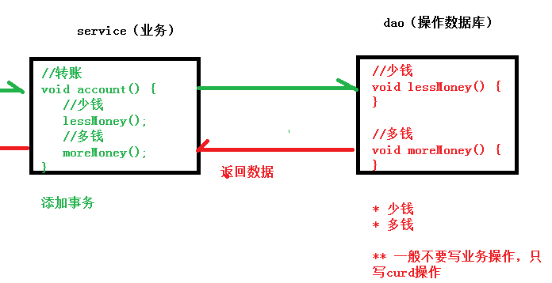

6 Hibernate的api使用
1 在hibernate第一天时候，做查询操作，根据id查询，其实查询有很多种查询操作，比如条件查询，分页查询，聚集函数使用

2 现在学习的api是做查询的api
（1）Query对象：
* 提供查询对象，在hibernate称为hql查询
* hql：hibernate query language，hibernate提供查询语句

（2）Critica对象：
* 提供查询对象，在hibernate称为qbc查询
* 特点：使用qbc方式时候不需要写任何语句，调用封装的方法实现

（3）SQLQuery对象
* 提供查询对象，调用普通sql语句

3 hibernate框架缺陷：
（1）如果项目中有复杂查询操作，使用hibernate很难实现，需要写普通sql语句实现
（2）使用hibernate做多表关系配置，效率很低

6.1 Query对象
1 作用：
（1）hql查询，使用这个对象和hql语句实现查询操作

2 常用方法
（1）创建query对象
* hql语句：
** 和普通sql语句很相似的，区别
*** 普通sql语句写表名称和表字段，hql语句写实体类名称和类里面属性
（2）查询所有语句：from 实体类名称
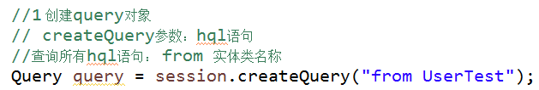

（3）调用query对象里面的方法得到结果
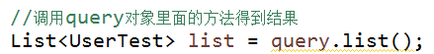

3 实现查询所有操作
（1）查询所有hql语句
//查询所有记录
@Test
public void testQuery() {

SessionFactory sessionFactory = null;
Session session = null;
Transaction tx = null;
try {
sessionFactory = HibernateUtils.getSessionFactory();

//获取与线程绑定session
session = sessionFactory.getCurrentSession();
tx = session.beginTransaction();

//1 创建query对象
// createQuery参数：hql语句
//查询所有hql语句： from 实体类名称
Query query = session.createQuery("from UserTest");

//调用query对象里面的方法得到结果
List<UserTest> list = query.list();

for (UserTest userTest : list) {
System.out.println(userTest);
}

tx.commit();
}catch(Exception e) {
tx.rollback();
}finally {
// session.close();
sessionFactory.close();
}
}

6.2 Criteria对象
1 作用
（1）做查询操作，不需要写语句，调用方法实现

2 常用方法
（1）创建对象
（2）调用方法得到结果
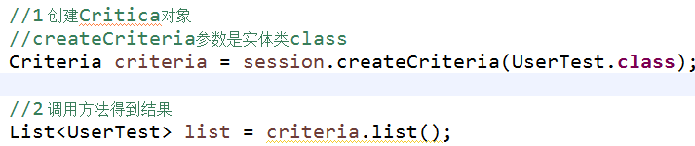

3 实现查询所有操作
//查询所有记录
@Test
public void testCritica() {

SessionFactory sessionFactory = null;
Session session = null;
Transaction tx = null;
try {
sessionFactory = HibernateUtils.getSessionFactory();

//获取与线程绑定session
session = sessionFactory.getCurrentSession();
tx = session.beginTransaction();

//1 创建Critica对象
//createCriteria参数是实体类class
Criteria criteria = session.createCriteria(UserTest.class);

//2 调用方法得到结果
List<UserTest> list = criteria.list();

for (UserTest userTest : list) {
System.out.println(userTest);
}
tx.commit();
}catch(Exception e) {
tx.rollback();
}finally {
// session.close();
sessionFactory.close();
}
}

6.3 SQLQuery对象
1 作用
（1）查询操作对象，调用普通sql语句

2 常用方法

3 实现查询所有操作
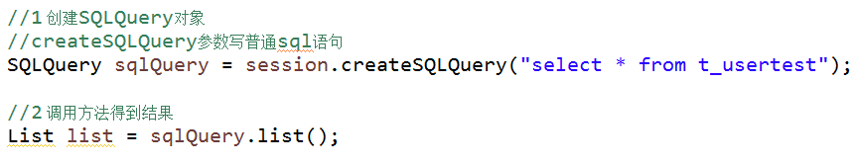返回list集合中，每部分是数组形式
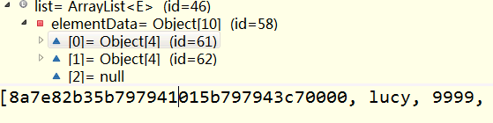
出现异常：类型转换异常
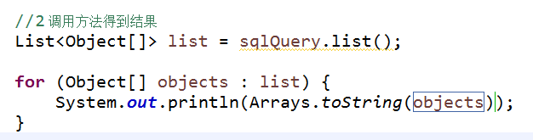

（1）把返回list集合中每部分转换对象形式
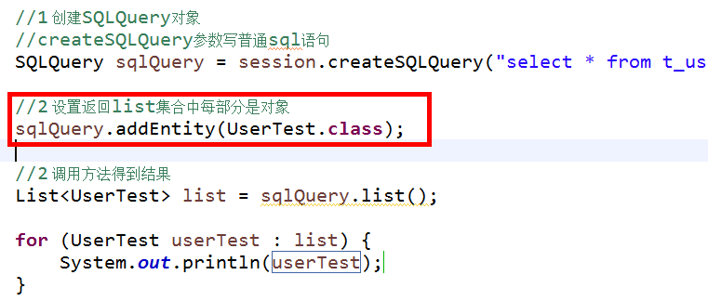

//查询所有记录
@Test
public void testSQLQuery1() {

SessionFactory sessionFactory = null;
Session session = null;
Transaction tx = null;
try {
sessionFactory = HibernateUtils.getSessionFactory();

//获取与线程绑定session
session = sessionFactory.getCurrentSession();
tx = session.beginTransaction();

//1 创建SQLQuery对象
//createSQLQuery参数写普通sql语句
SQLQuery sqlQuery = session.createSQLQuery("select * from t_usertest");

//2 设置返回list集合中每部分是对象
sqlQuery.addEntity(UserTest.class);

//2 调用方法得到结果
List<UserTest> list = sqlQuery.list();

for (UserTest userTest : list) {
System.out.println(userTest);
}

tx.commit();
}catch(Exception e) {
e.printStackTrace();
tx.rollback();
}finally {
// session.close();
sessionFactory.close();
}
}

7 内容补充
1 演示常见问题：
（1）如果映射配置文件中，name属性值和实体类里面属性名称不一样，出现异常

（2）如果没有在核心配置文件中引入映射

2 之前配置hibernate映射之后，测试配置是否正确，写添加代码测试

3 简化测试方式：
（1）在工具类写main方法，执行main方法，把类加载，静态代码块执行
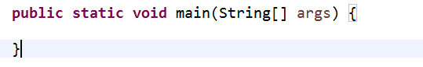

4 测试错误
（1）弹出框
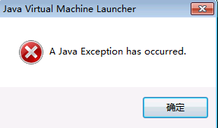

（2）点击确定，在控制台输出异常信息

8 复习知识
1 表与表之间关系
（1）一对多
* 一个分类里面有多少商品，一个商品属于一个分类
* 一个部门有很多员工，一个员工属于一个部门

（2）多对多
* 学生和课程：一个学生可以选择多门课程，一门课程也可以被多个学生选择
* 商品和订单：一个订单里面有多个商品，一个商品只能属于多个订单

（3）一对一
* 一个人只能有一个身份证号码，一个身份证号码只能属于一个人
* 在中国，一个男人只能有一个妻子，一个女人只能有一个丈夫

2 一对多建表
（1）在多的那一方创建字段作为外键，指向一的那一方主键

3 多对多建表
（1）创建第三张表（中间表），至少有两个字段，这两个字段作为外键，指向两个表主键

